1. 执行阶段除法操作数有效信号不拉高

现象：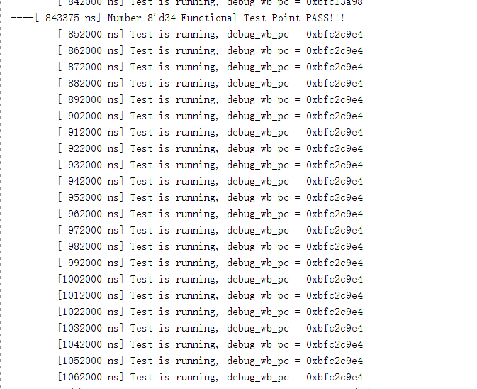

仿真不停止，卡在执行阶段

原因：没有采样到有效信号

错误代码：

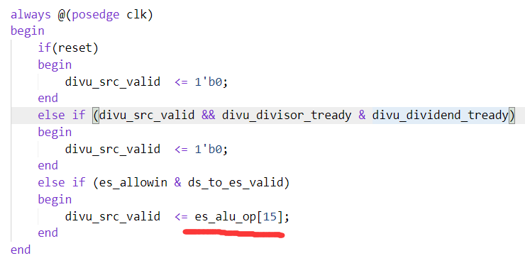

Es_alu_op是从bus的寄存器中读来的，下一拍才有有效信号，这里应该直接读bus内的信息

修改后代码：

